**ПРАВИЛА СОЗДАНИЯ QR-КОДА ДЛЯ ОТМЕТОК ПОСЕЩАЕМОСТИ СТУДЕНТА**

Нужно создать QR-код в виде простого текста, **НЕ ВИЗИТКИ**, без переносов на вторую строку, следующего содержания:

**Фамилия Имя Отчество (Группа)**

Примеры правильного текста для студента:

Шакратов Ернар Талғатұлы (CS-204)

Жаксылыков Шаймерден Ерсаинович (ИС-102(с))

Приходько Оксана Сергеевна (ИС-106(с))

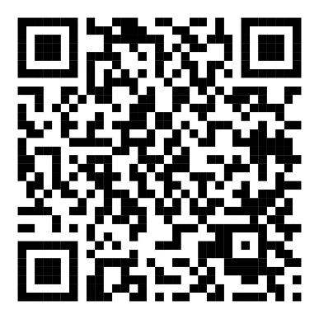

Рекомендуемая программа для этого: Сканер QR- и штрих-кодов от TeaCapps <https://play.google.com/store/apps/details?id=com.teacapps.barcodescanner>

Между фамилией, именем, отчеством и группой должен быть ОДИН пробел, а перед разделителем «-» в названии группы пробелы НЕ НУЖНЫ!

Группа CS пишется строго английскими большими буквами, а ИС, ВТиП – только русскими буквами!

Если группа содержит в названии (с), то для ИС, ВТиП эта буква должна быть русской, а для CS эта буква должна быть английской!

ПРИМЕРЫ НЕПРАВИЛЬНЫХ ВАРИАНТОВ ТЕКСТА ДЛЯ QR-КОДА:

|  |  |
| --- | --- |
| **Пример неправильного варианта** | **Что не так?** |
| Пейканов Амир Тулатович CS - 202 | Нет скобок у группы |
| Нукбатыров Астан Даниярович(ИС-106(с)) | Нет пробела между отчеством и скобкой |
| Тунгали Мади ( CS - 304 ) | Лишние пробелы в группе |
| Айталыс Айдын Анбек (204) | Неправильная группа |
| Капаров Богдан cs-202 | Нет скобок и неверный регистр букв в группе |
| Паныга Артем Витальевич (Cs-204) | Неверный регистр буквы в группе |
| Рудетко Александр Артемович <тут ненужный перенос строки!>  (CS - 304) | Сделан перенос строки в программе создания QR-кодов, что недопустимо |